数据库设计

1. 数据库总体设计

数据库名spmdb，为software project management database缩写，共包含六个表，表名分别为administer、student、teacher、experiment、room和student_has_experiment。其中administer、student、teacher、experiment、room分别保存管理员、学生、教师的账号信息，实验、教室的信息。student_has_experiment则保存学生与实验之间的关联关系。

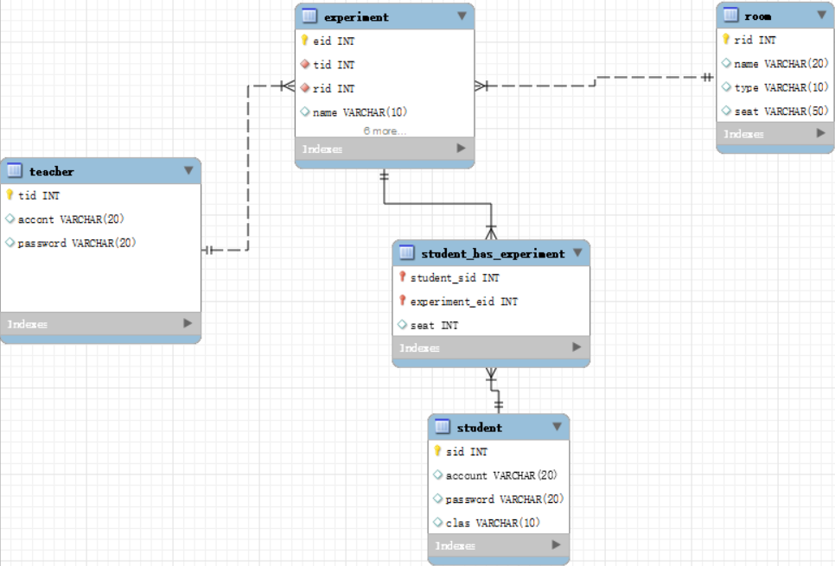

1.1部分数据库e/r图

1. 数据库各个表的设计

1、administer

|  |  |  |
| --- | --- | --- |
| 字段名 | 类型 | 是否可为空 |
| account | VARCHAR(20) | NULL |
| password | VARCHAR(20) | NULL |

2、student

|  |  |  |  |
| --- | --- | --- | --- |
| 字段名 | 类型 | 是否可为空 | 是否自动生成 |
| sid | INT | NOT NULL | AUTO_INCREMENT |
| account | VARCHAR(20) | NULL |  |
| password | VARCHAR(20) | NULL |  |
| clas | VARCHAR(10) | NULL |  |

主关键字：sid

取名clas是因为class为关键字。

3、teacher

|  |  |  |  |
| --- | --- | --- | --- |
| 字段名 | 类型 | 是否可为空 | 是否自动生成 |
| tid | INT | NOT NULL | AUTO_INCREMENT |
| accont | VARCHAR(20) | NULL |  |
| password | VARCHAR(20) | NULL |  |

主关键字：tid

4、room

|  |  |  |  |
| --- | --- | --- | --- |
| 字段名 | 类型 | 是否可为空 | 是否自动生成 |
| rid | INT | NOT NULL | AUTO_INCREMENT |
| name | VARCHAR(20) | NULL |  |
| type | VARCHAR(10) | NULL |  |
| seat | VARCHAR(50) | NULL |  |

主关键字：rid

同experiment，座位的使用情况用字符串seat表示，每个字符表示一个座位，无为0好为1使用中为2坏为3

5、experiment

|  |  |  |  |
| --- | --- | --- | --- |
| 字段名 | 类型 | 是否可为空 | 是否自动生成 |
| eid | INT | NOT NULL | AUTO_INCREMENT |
| tid | INT | NOT NULL |  |
| rid | INT | NOT NULL |  |
| name | VARCHAR(10) | NULL |  |
| subject | VARCHAR(10) | NULL |  |
| time | VARCHAR(20) | NULL |  |
| studyTime | INT | NULL |  |
| seat | VARCHAR(50) | NULL |  |
| isShared | TINYINT | NULL |  |
| phone | VARCHAR(15) | NULL |  |

主关键字：eid

外键tid引用teacher中的tid

外键rid引用room中的rid

6、student_has_experiment

|  |  |  |
| --- | --- | --- |
| 字段名 | 类型 | 是否可为空 |
| student_sid | INT | NOT NULL |
| experiment_eid | INT | NOT NULL |
| seat | INT | NULL |

主关键字：student_sid experiment_eid

外键student_sid引用student中的sid

外键experiment_eid引用experiment 中的eid

1. 文件说明
2. entity包

存放实体类，与数据库中的表一一对应。其中student_has_experiment表示时做了简化处理：对应的StudentExperiment仅包含学生类及座位号。

1. db包

Createdb以字符串数组的形式保存了数据库初始化信息。

1. dao包

存放实体类的各个方法。说明如下：

返回值：

|  |  |
| --- | --- |
| 类型 | 意义 |
| boolean | 是否操作成功，成功返回true，否则false |
| int | 操作对象的主键值 |
| 对象和对象数组 | 查询结果 |

传递参数为对象类型：

|  |  |
| --- | --- |
| 函数类型 | 注意事项 |
| update | 根据id修改其他字段 |
| add | 若该表含自动生成字段则该字段的输入无效，由数据库生成并返回 |
| search | 不作为搜索条件的，int置为0，string置为null |

返回值

|  |  |
| --- | --- |
| 函数类型 | 意义 |
| Login | 成功返回对象，失败返回null |
| add | 成功返回自动生成的主键值，失败返回0 |

以下为具体情况说明

Student：

|  |  |  |  |
| --- | --- | --- | --- |
| 返回值 | 方法名 | 参数 | 注意事项 |
| Student | login | String account  String password |  |
| StudentExperiment[] | getExperiments | int sid |  |
| boolean | update | Student s |  |
| int | add | Student s |  |
| boolean | addExperiments | int sid, int eid |  |

teacherDao：

|  |  |  |  |
| --- | --- | --- | --- |
| 返回值 | 方法名 | 参数 | 注意事项 |
| Teacher | login | String account  String password |  |
| Experiment[] | getExperiments | int tid |  |
| boolean | update | Teacher t |  |
| int | add | Student s |  |

administerDao：

|  |  |  |  |
| --- | --- | --- | --- |
| 返回值 | 方法名 | 参数 | 注意事项 |
| Administer | login | String account  String password |  |
| boolean | update | Administer a |  |
| boolean | add | Administer a |  |

roomDao：

|  |  |  |  |
| --- | --- | --- | --- |
| 返回值 | 方法名 | 参数 | 注意事项 |
| Room[] | search | Room r |  |
| boolean | update | Room r |  |
| int | add | Room r |  |
| boolean | delete | int rid |  |

experimentDao：

|  |  |  |  |
| --- | --- | --- | --- |
| 返回值 | 方法名 | 参数 | 注意事项 |
| Experiment[] | search | Experiment e  Boolean isShared | 把isShared作为搜索条件 |
| Experiment[] | search | Experiment e | 不把isShared作为搜索条件 |
| int | add | Experiment e |  |
| boolean | update | Experiment e |  |
| boolean | delete | int eid |  |

Init：

|  |  |  |  |
| --- | --- | --- | --- |
| 返回值 | 方法名 | 参数 | 注意事项 |
| Connection | init |  | 数据库连接相关，在使用前修改 |
| void | create |  | 用以初始化数据库 |